上海市徐汇区教育局华之门地块规划中学等学校校具采购项目需求清单
序号 | 产品名称 | 规格型号(mm) | 参考图片 | 单位 | 数量 | 材质要求
1 | 无尘书写板1（含教学笔套装） | 4000*1200*200 | 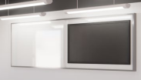 | 块 | 5 | 面板材料：采用厚度≥0.38mm优质镀锌钢板为基板，板面须采用米黄色消光涂料，颜色均匀，具备良好的耐光性,检测各项技术参数须符合（国家标准）GB250中规定的4级及以上。板面细腻平整，书写流畅，字迹清晰。板面在使用含有洗涤剂和消毒剂的温水（40℃）擦洗时不变色，无表皮脱落。  夹层材料及底板：夹层采用厚度≥26mm聚苯乙烯板材，面层平整，背面采用优质镀锌钢板，板面有加固凹槽，镀层牢固、钢性好，不变形，整板无拼接，保证书写板面平整不变形。  塑料包角：采用ABS工程防爆塑料，模具一次成型，四周包角不小于R30mm的圆角，抗冲击力强。  边框材料：边框须采用厚度≥1.1mm的高强度电泳铝合金材料，造型美观，四角边框均为ABS工程防爆塑料，抗拉、抗冲击力强，经久耐用。  功能：可同时安装电子白板、液晶电视机，授课时不用再在传统书写板与交互式电子白板之间来回切换，使教学板与现代科技完美结合。  安装：须采用隐形安装，整体结构牢固，无任何安全隐患，时尚美观。
2 | 无尘书写板2（含教学笔套装） | 4200*1300*200 | 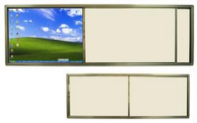 | 块 | 2 | 面板材料：采用厚度≥0.38mm优质镀锌钢板为基板，板面须采用米黄色消光涂料，颜色均匀，具备良好的耐光性,检测各项技术参数须符合（国家标准）GB250中规定的4级及以上。板面细腻平整，书写流畅，字迹清晰。板面在使用含有洗涤剂和消毒剂的温水（40℃）擦洗时不变色，无表皮脱落。  夹层材料及底板：夹层采用厚度≥26mm聚苯乙烯板材，面层平整，背面采用优质镀锌钢板，板面有加固凹槽，镀层牢固、钢性好，不变形，整板无拼接，保证书写板面平整不变形。  塑料包角：采用ABS工程防爆塑料，模具一次成型，四周包角不小于R30mm的圆角，抗冲击力强。  边框材料：边框须采用厚度≥1.1mm的高强度电泳铝合金材料，造型美观，四角边框均为ABS工程防爆塑料，抗拉、抗冲击力强，经久耐用。  功能：可同时安装电子白板、液晶电视机，授课时不用再在传统书写板与交互式电子白板之间来回切换，使教学板与现代科技完美结合。  安装：须采用隐形安装，整体结构牢固，无任何安全隐患，时尚美观。
3 | 无尘书写板3（含教学笔套装） | 8200*1200*200 | 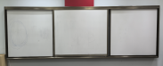 | 块 | 4 | 面板材料：采用厚度≥0.38mm优质镀锌钢板为基板，板面须采用米黄色消光涂料，颜色均匀，具备良好的耐光性,检测各项技术参数须符合（国家标准）GB250中规定的4级及以上。板面细腻平整，书写流畅，字迹清晰。板面在使用含有洗涤剂和消毒剂的温水（40℃）擦洗时不变色，无表皮脱落。  夹层材料及底板：夹层采用厚度≥26mm聚苯乙烯板材，面层平整，背面采用优质镀锌钢板，板面有加固凹槽，镀层牢固、钢性好，不变形，整板无拼接，保证书写板面平整不变形。  塑料包角：采用ABS工程防爆塑料，模具一次成型，四周包角不小于R30mm的圆角，抗冲击力强。  边框材料：边框须采用厚度≥1.1mm的高强度电泳铝合金材料，造型美观，四角边框均为ABS工程防爆塑料，抗拉、抗冲击力强，经久耐用。  功能：可同时安装电子白板、液晶电视机，授课时不用再在传统书写板与交互式电子白板之间来回切换，使教学板与现代科技完美结合。  安装：须采用隐形安装，整体结构牢固，无任何安全隐患，时尚美观。
4 | 推拉绿板1 | 4100*1300*200 | 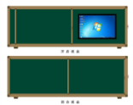 | 块 | 42 | 面板材料：采用优质厚度为≥0.3mm墨绿钢板。颜色均匀，有良好的耐光性，漆膜光泽度﹤10%符合国家标准；表面粗糙度Ra1.0-3.2um，板面经一万次擦拭磨耗后，表面的粗糙度不小于Ra1.0um。板面在使用含有洗涤剂和消毒剂的温水（40℃）擦洗时不变色，无表皮脱落。使用寿命10年以上。  夹层、内芯材料: 高密度消音七层瓦楞纸板,厚度≥1cm  背面材料：采用优质镀锌钢板，热镀锌薄钢板厚度0.2 mm,锌含量Z12技术要求符合国标。镀层牢固、钢性好，不变形，整板无拼接。  塑料包角：采用ABS工程防爆塑料，模具一次成型，四周包角不小于R3mm的圆角，抗冲击力强。无尖角毛刺，模具成型，边框与书写面板的固定没有外露的金属紧固件  面板边框材料：采用高级亚光铝合金，外框壁厚≥1.2mm，内框壁厚≥1.0mm；内加助筋，增强书写板挺度；外框和轨道一体化设计（轨道为双轨道，轨道与外框无联接件），型材规格确保内嵌触摸一体机安装，高强度工业用铝合金6063-T5材料，表面经过氧化涂层处理，立体加强双梯形设计,且美观、牢固。  安装：采用隐形安装，正面无可见安装件及传动机构件，整体结构牢固，无任何安全隐患。使用优质五金件连接。设计安全性大于实际承重负荷十倍以上，有效保证教学产品的安全性  边框及轨道：上边框与上部限位轨道一体成型，边框全段采用双层铝合金结构确保强度及使用时效耐久度。下边框与凸轨一体成型，边框全段采用双层铝合金结构确保强度及使用时效耐久度，轨道采用双轨道结构，内外二块板均可以推拉。黑板左右两侧边框全段采用双层铝合金结构确保强度及使用时效耐久度。滑轮：每块移动面板上部至少包含两组限位防撞双滑轮组，每块移动面板上部至少包含两组凹槽轨道滑轮，以确保活动板推拉顺畅，稳固安全。  电源与网络：内置电源插口和网络插口，保证一体机所供电源和网络联接在黑板内部，为了美观不可有外露联接件。
5 | 推拉绿板2 | 5000*1800*200 | 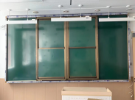 | 块 | 21 | 面板材料：采用优质厚度为≥0.3mm墨绿钢板。颜色均匀，有良好的耐光性，漆膜光泽度﹤10%符合国家标准；表面粗糙度Ra1.0-3.2um，板面经一万次擦拭磨耗后，表面的粗糙度不小于Ra1.0um。板面在使用含有洗涤剂和消毒剂的温水（40℃）擦洗时不变色，无表皮脱落。使用寿命10年以上。  夹层、内芯材料: 高密度消音七层瓦楞纸板,厚度≥1cm  背面材料：采用优质镀锌钢板，热镀锌薄钢板厚度0.2 mm,锌含量Z12技术要求符合国标。镀层牢固、钢性好，不变形，整板无拼接。  塑料包角：采用ABS工程防爆塑料，模具一次成型，四周包角不小于R3mm的圆角，抗冲击力强。无尖角毛刺，模具成型，边框与书写面板的固定没有外露的金属紧固件  面板边框材料：采用高级亚光铝合金，外框壁厚≥1.2mm，内框壁厚≥1.0mm；内加助筋，增强书写板挺度；外框和轨道一体化设计（轨道为双轨道，轨道与外框无联接件），型材规格确保内嵌触摸一体机安装，高强度工业用铝合金6063-T5材料，表面经过氧化涂层处理，立体加强双梯形设计,且美观、牢固。  安装：采用隐形安装，正面无可见安装件及传动机构件，整体结构牢固，无任何安全隐患。使用优质五金件连接。设计安全性大于实际承重负荷十倍以上，有效保证教学产品的安全性  边框及轨道：上边框与上部限位轨道一体成型，边框全段采用双层铝合金结构确保强度及使用时效耐久度。下边框与凸轨一体成型，边框全段采用双层铝合金结构确保强度及使用时效耐久度，轨道采用双轨道结构，内外二块板均可以推拉。黑板左右两侧边框全段采用双层铝合金结构确保强度及使用时效耐久度。滑轮：每块移动面板上部至少包含两组限位防撞双滑轮组，每块移动面板上部至少包含两组凹槽轨道滑轮，以确保活动板推拉顺畅，稳固安全。  电源与网络：内置电源插口和网络插口，保证一体机所供电源和网络联接在黑板内部，为了美观不可有外露联接件。
6 | 磁吸书写白板 | 3000*1000*20 | 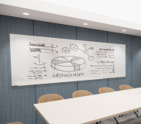 | 块 | 1 | 面板材料：采用厚度为≥0.3mm磁吸白板。  夹层、内芯材料: 高密度消音七层瓦楞纸板,厚度≥1cm  背面材料：采用优质镀锌钢板，热镀锌薄钢板厚度0.2 mm。镀层牢固、钢性好，不变形，整板无拼接。  塑料包角：采用ABS工程防爆塑料，模具一次成型。  面板边框材料：采用高级亚光铝合金。
7 | 教室后绿板 | 4000*1200 | 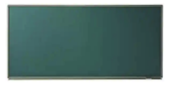 | 块 | 16 | 绿板面板：采用优质0.4mm厚优质绿钢板，表面硬度为≥5H，光泽度≥80，表面加薄膜；采用铝合金边框及笔槽外框壁厚≥2mm，硬度不小于HRC12。  外框：高强度双梯形工业用铝合金，表面经过氧化涂层处理，立体加强双梯形设计，壁厚1.5mm  包角：选用ABS工程塑料包角。
8 | 绿板+软木板组合 | 4000*1200 | 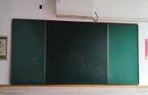 | 块 | 8 | 绿板面板：采用优质0.4mm厚优质绿钢板，表面硬度≥5H，光泽度≥80，表面加薄膜；采用铝合金边框及笔槽外框壁厚≥2mm，硬度不小于HRC12。  软木板：采用8mm软木，表面可贴各色软木布  背板：选用电镀锌板，厚度为0.3mm  中间夹层：为10mm加强型瓦楞板  背板：采用热镀锌钢板，钢板厚度为≥0.35mm，镀锌厚度0.005mm。  外框：高强度双梯形工业用铝合金，表面经过氧化涂层处理，立体加强双梯形设计，壁厚1.5mm  包角：选用ABS工程塑料包角。
9 | 软木板 | 4000*1200 | 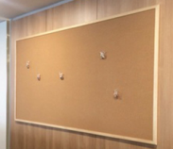 | 块 | 25 | 软木板：采用8mm软木，表面可贴各色软木布  背板：选用电镀锌板，厚度为0.3mm  中间夹层：为10mm加强型瓦楞板  背板：采用热镀锌钢板，钢板厚度为≥0.35mm，镀锌厚度0.005mm。  外框：高强度双梯形工业用铝合金，表面经过氧化涂层处理，立体加强双梯形设计，壁厚1.5mm  包角：选用ABS工程塑料包角。
10 | 毛毡板1 | 1000*1000 | 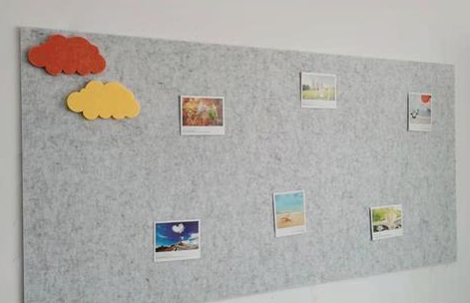 | 块 | 50 | 面料：采用12mm毛毡板，可贴各种颜色  底板：选用E0级优质细木工板，厚度为5mm，底板覆盖1.0mm厚镀锌铁皮，可以磁铁吸附。  胶水：优质环保型胶水
11 | 毛毡板2 | 1800*800 | 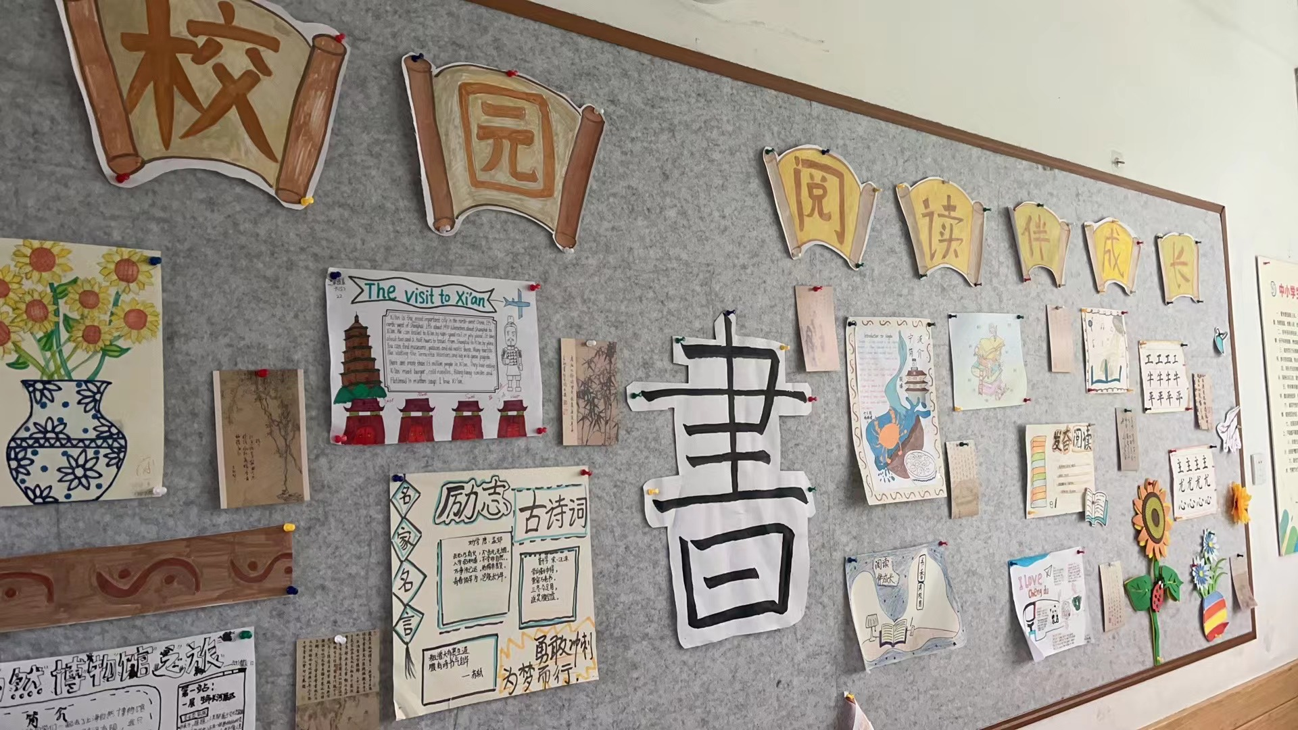 | 块 | 2 | 面料：采用12mm毛毡板，可贴各种颜色  底板：选用E0级优质细木工板，厚度为5mm，底板覆盖1.0mm厚镀锌铁皮，可以磁铁吸附。  胶水：优质环保型胶水
12 | 毛毡板3 | 3000*800 |  | 块 | 2 | 面料：采用12mm毛毡板，可贴各种颜色  底板：选用E0级优质细木工板，厚度为5mm，底板覆盖1.0mm厚镀锌铁皮，可以磁铁吸附。  胶水：优质环保型胶水
13 | 毛毡板4 | 7650*1600 |  | 块 | 60 | 面料：采用12mm毛毡板，可贴各种颜色  底板：选用E0级优质细木工板，厚度为5mm，底板覆盖1.0mm厚镀锌铁皮，可以磁铁吸附。  胶水：优质环保型胶水
14 | 讲台 | 弧长2000*600*750 | 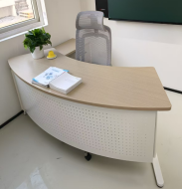 | 张 | 4 | 基材：采用E0级（甲醛释放量≤0.050mg/m³）优质刨花板，桌面板厚≥25mm，其余部件板材厚度除斗底板外均≥18mm。  饰面：正反三聚氰胺贴面，表面不可留有压痕、划伤、斑点和凹凸不平，同批产品不得出现明显色差。  封边：采用2mm优质PVC封边条封边。  桌架：优质钢管，厚度≥1.5mm。二氧化碳气体保护焊工艺，前挡板采用优质一级冷轧钢板制作，厚度≥1.2mm，钢制件表面经磷化处理，静电喷涂。  胶水：优质环保型胶水。
15 | 书包柜1 | 1560*500*1200 | 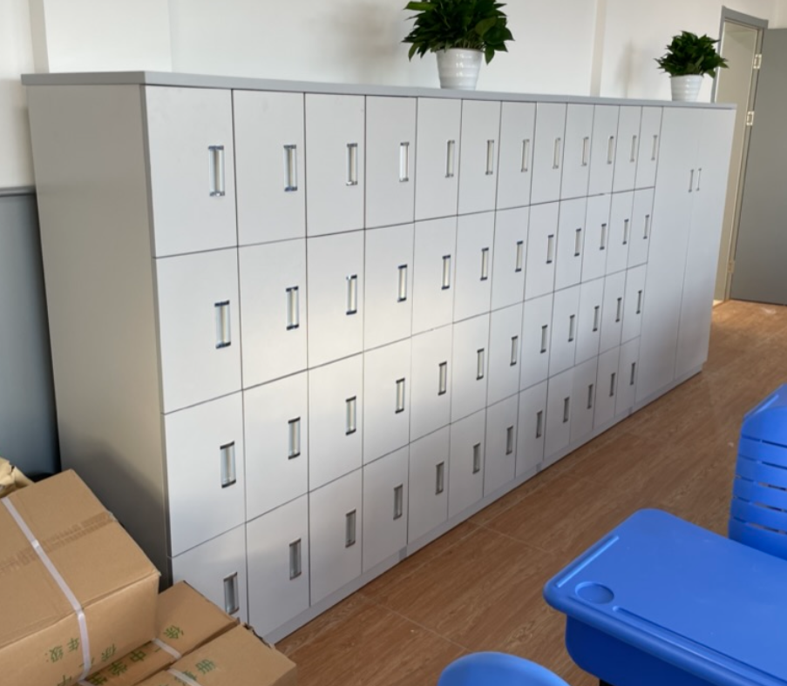 | 只 | 8 | 基材：采用E0级（甲醛释放量≤0.050mg/m³）优质刨花板，厚度≥18mm。  饰面：正反三聚氰胺贴面，表面不可留有压痕、划伤、斑点和凹凸不平，同批产品不得出现明显色差。  封边：2mm厚优质PVC封边条封边。  胶水：优质环保型胶水。  五金件：阻尼铰链等优质五金配件。  其他要求：柜体分4层，为开门柜，每层4门，共16门，均带锁。  门锁：采用内嵌式安装结构，可装挂锁并整合拉手功能，安装完成后柜门外观平整，无碰撞安全隐患，外框结构采用优质ABS工程塑料一次成型，型材厚度≥3mm，外观尺寸为：60*21*110mm，内嵌部分净空间为70*45mm，可装配常规尺寸挂锁，操作方便；锁扣部分采用锌合金材料一次成型，可反复转动超过十万次；锁具上半部分整合名片盒功能，名片盒尺寸为60*27mm。
16 | 书包柜2 | 1920*500*1200 |  | 只 | 16 | 基材：采用E0级（甲醛释放量≤0.050mg/m³）优质刨花板，厚度≥18mm。  饰面：正反三聚氰胺贴面，表面不可留有压痕、划伤、斑点和凹凸不平，同批产品不得出现明显色差。  封边：2mm厚优质PVC封边条封边。  胶水：优质环保型胶水。  五金件：阻尼铰链等优质五金配件。  其他要求：柜体分4层，为开门柜，每层5门，共20门，均带锁。  门锁：采用内嵌式安装结构，可装挂锁并整合拉手功能，安装完成后柜门外观平整，无碰撞安全隐患，外框结构采用优质ABS工程塑料一次成型，型材厚度≥3mm，外观尺寸为：60*21*110mm，内嵌部分净空间为70*45mm，可装配常规尺寸挂锁，操作方便；锁扣部分采用锌合金材料一次成型，可反复转动超过十万次；锁具上半部分整合名片盒功能，名片盒尺寸为60*27mm。
17 | 书包柜3 | 3900*450*1200 | 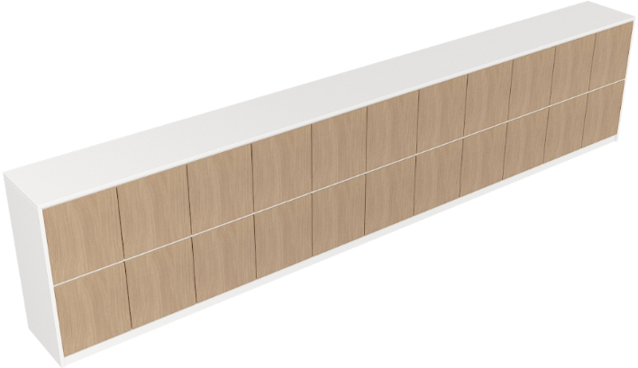 | 组 | 16 | 基材：采用E0级（甲醛释放量≤0.050mg/m³）优质刨花板，厚度≥18mm。  饰面：正反三聚氰胺贴面，表面不可留有压痕、划伤、斑点和凹凸不平，同批产品不得出现明显色差。  封边：2mm厚优质PVC封边条封边。  胶水：优质环保型胶水。  五金件：阻尼铰链等优质五金配件。  其他要求：均采用开门，分2层，每层11门，共22门。
18 | 书包柜4 | 4000*400*1200 |  | 组 | 16 | 基材：采用E0级（甲醛释放量≤0.050mg/m³）优质刨花板，厚度≥18mm。  饰面：正反三聚氰胺贴面，表面不可留有压痕、划伤、斑点和凹凸不平，同批产品不得出现明显色差。  封边：2mm厚优质PVC封边条封边。  胶水：优质环保型胶水。  五金件：阻尼铰链等优质五金配件。  其他要求：均采用开门，分2层，每层11门，共22门。
19 | 书包柜5 | 4800*400*800 | 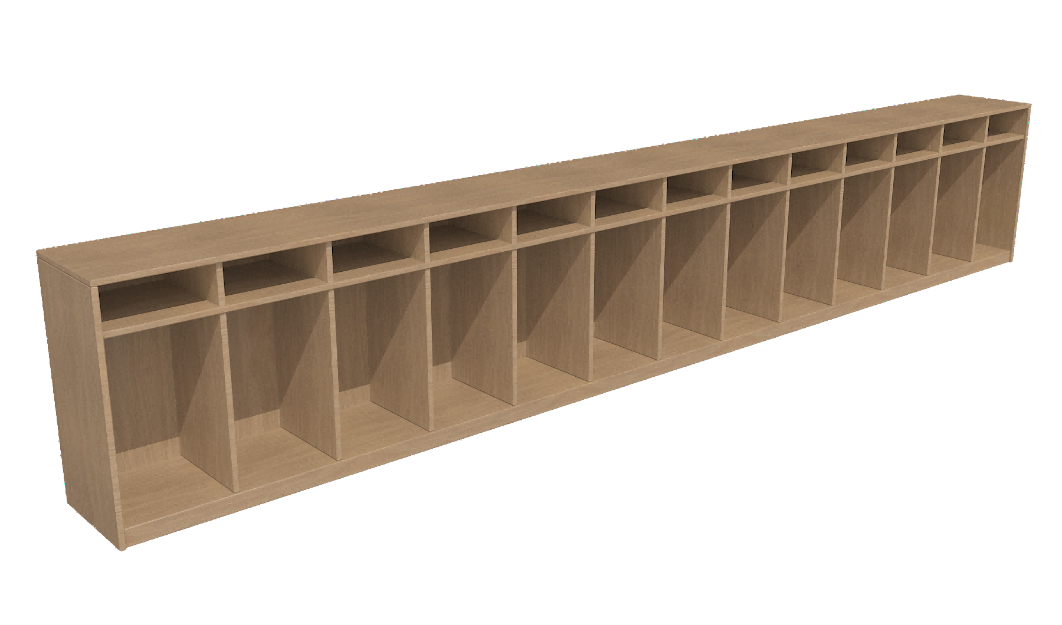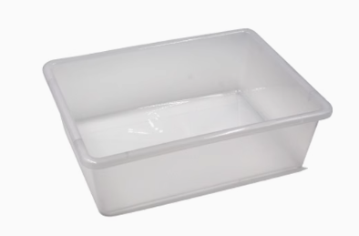 | 组 | 4 | 基材：采用E0级（甲醛释放量≤0.050mg/m³）优质刨花板，厚度≥18mm。  饰面：正反三聚氰胺贴面，表面不可留有压痕、划伤、斑点和凹凸不平，同批产品不得出现明显色差。  封边：2mm厚优质PVC封边条封边。  胶水：优质环保型胶水。  其他要求：4800由3个1600组成，为开放式，分为上下两层，上层200mm，下层500mm，4800长度共14列。上层配置塑料盒。
20 | 书包柜6 | 5200*400*1200 |  | 组 | 16 | 基材：采用E0级（甲醛释放量≤0.050mg/m³）优质刨花板，厚度≥18mm。  饰面：正反三聚氰胺贴面，表面不可留有压痕、划伤、斑点和凹凸不平，同批产品不得出现明显色差。  封边：2mm厚优质PVC封边条封边。  胶水：优质环保型胶水。  五金件：阻尼铰链等优质五金配件。  其他要求：柜体分4层，为开门柜，每层12门，共48门。
21 | 书包柜7 | 5400*400*1200 |  | 组 | 32 | 基材：采用E0级（甲醛释放量≤0.050mg/m³）优质实木多层板，台面板厚度≥25mm，其他厚度≥18mm。  饰面：正反三聚氰胺贴面，表面不可留有压痕、划伤、斑点和凹凸不平，同批产品不得出现明显色差。  封边：2mm厚优质PVC封边条封边。  胶水：优质环保型胶水。  五金件：阻尼铰链等优质五金配件。  其他要求：书包柜分成4层，每层12门，共48门。
22 | 书包柜8 | 5400*450*800 |  | 组 | 21 | 基材：采用E0级（甲醛释放量≤0.050mg/m³）优质刨花板，厚度≥18mm。  饰面：正反三聚氰胺贴面，表面不可留有压痕、划伤、斑点和凹凸不平，同批产品不得出现明显色差。  封边：2mm厚优质PVC封边条封边。  胶水：优质环保型胶水。  其他要求：5400由3个1800组成，为开放式，分为上下两层，上层200mm，下层500mm，5400长度共12列。
23 | 书包柜9 | 6000*420*930 | 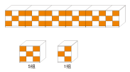 | 组 | 2 | 基材：采用E0级（甲醛释放量≤0.050mg/m³）优质刨花板，厚度≥18mm。  饰面：正反三聚氰胺贴面，表面不可留有压痕、划伤、斑点和凹凸不平，同批产品不得出现明显色差。  封边：2mm厚优质PVC封边条封边。  胶水：优质环保型胶水。  五金件：阻尼铰链等优质五金配件。  其他：6000柜分成5个1060柜、1个700柜，柜体分3层，采用开门，每层17门，共51门。
24 | 书包柜10 | 6600*450*800 |  | 组 | 21 | 基材：采用E0级（甲醛释放量≤0.050mg/m³）优质刨花板，厚度≥18mm。  饰面：正反三聚氰胺贴面，表面不可留有压痕、划伤、斑点和凹凸不平，同批产品不得出现明显色差。  封边：2mm厚优质PVC封边条封边。  胶水：优质环保型胶水。  其他要求：6600由4个1650组成，为开放式，分为上下两层，上层200mm，下层500mm，6600长度共16列。
25 | 书包柜11 | 6800*400*800 |  | 组 | 4 | 基材：采用E0级（甲醛释放量≤0.050mg/m³）优质刨花板，厚度≥18mm。  饰面：正反三聚氰胺贴面，表面不可留有压痕、划伤、斑点和凹凸不平，同批产品不得出现明显色差。  封边：2mm厚优质PVC封边条封边。  胶水：优质环保型胶水。  其他要求：6800由4个1700组成，为开放式，分为上下两层，上层200mm，下层500mm，6800长度共20列。上层配置塑料盒。
26 | 书包柜12 | 7890*450*800 |  | 组 | 21 | 基材：采用E0级（甲醛释放量≤0.050mg/m³）优质刨花板，厚度≥18mm。  饰面：正反三聚氰胺贴面，表面不可留有压痕、划伤、斑点和凹凸不平，同批产品不得出现明显色差。  封边：2mm厚优质PVC封边条封边。  胶水：优质环保型胶水。  其他要求：7890由5个1578组成，为开放式，分为上下两层，上层200mm，下层500mm，7890长度共20列。
27 | 书架柜 | 1000*400*2000 | 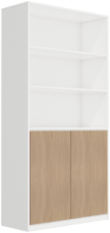 | 只 | 16 | 基材：采用E0级（甲醛释放量≤0.050mg/m³）优质刨花板，厚度≥18mm。  饰面：正反三聚氰胺贴面，表面不可留有压痕、划伤、斑点和凹凸不平，同批产品不得出现明显色差。  封边：2mm厚优质PVC封边条封边。  胶水：优质环保型胶水。  五金件：阻尼铰链等优质五金配件。  其他要求：上部为开放式三层，下部为对开门，内置一块活动层板。
28 | 卫生柜1 | 500*450*800 | 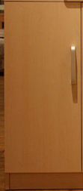 | 只 | 20 | 基材：采用E0级（甲醛释放量≤0.050mg/m³）优质刨花板，厚≥18mm。  饰面：正反三聚氰胺贴面，表面不可留有压痕、划伤、斑点和凹凸不平，同批产品不得出现明显色差。  封边：2mm厚优质PVC封边条封边。  胶水：优质环保型胶水。  五金件：阻尼铰链等优质五金配件。  其他要求：采用开门，无层板。
29 | 卫生柜2 | 850*400*1200 | 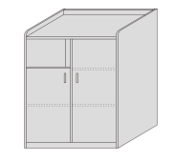 | 只 | 3 | 基材：采用E0级（甲醛释放量≤0.050mg/m³）优质刨花板，厚度≥18mm。  饰面：正反三聚氰胺贴面，表面不可留有压痕、划伤、斑点和凹凸不平，同批产品不得出现明显色差。  封边：2mm厚优质PVC封边条封边。  胶水：优质环保型胶水。  五金件：阻尼铰链等优质五金配件。  其他：采用开门，内置2块活动层板。
30 | 卫生柜3 | 800*400*2000 | 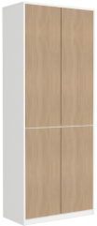 | 只 | 16 | 基材：采用E0级（甲醛释放量≤0.050mg/m³）优质刨花板，厚度≥18mm。  饰面：正反三聚氰胺贴面，表面不可留有压痕、划伤、斑点和凹凸不平，同批产品不得出现明显色差。  封边：2mm厚优质PVC封边条封边。  胶水：优质环保型胶水。  五金件：阻尼铰链等优质五金配件。  其他要求：上下均采用开门，上部二块活动层板，下部一块活动层板。

